OBAVIJEST KORISNICIMA JAVNE USLUGE PRIKUPLJANJA KOMUNALNOG OTPADA NA PODRUČJU GRADA ZAPREŠIĆA O PROMJENI CIJENE

Ovim putem obavještavamo Vas o donošenju i primjeni novog cjenika javne usluge prikupljanja komunalnog otpada na području Grada Zaprešića na kojem javnu uslugu pruža društvo Zaprešić, d.o.o. Prije donošenja Cjenika, proveden je postupak javnog savjetovanja te je prije njegove primjene zatražena suglasnost izvršnog tijela jedinice lokalne samoprave. Novi Cjenik stupa na snagu 01. svibnja 2026. godine.

Cijene javne usluge prikupljanja komunalnog otpada na području Grada Zaprešića nisu se mijenjale od 2022. godine, unatoč kontinuiranom i značajnom rastu troškova sustava gospodarenja otpadom. Društvo je u proteklom razdoblju nastojalo maksimalno amortizirati navedene troškove i odgoditi njihovo prelijevanje na korisnike naših usluga, no daljnje odgađanje korekcije cijena više nije bilo moguće bez utjecaja na kontinuitet i kvalitetu pružanja usluge. U međuvremenu došlo je do značajnog povećanja troškova, osobito uslijed uvođenja novih zakonski propisanih naknada za deponiranje otpada, kao i rasta operativnih troškova, koji prije svega uključuju porast troškova radne snage, goriva, održavanja vozila i opreme te vanjskih usluga zbrinjavanja pojedinih frakcija otpada. Slijedom navedenog, izvršena je nužna korekcija cijene kako bi se osigurala održivost sustava, a našim korisnicima osiguralo kontinuirano i kvalitetno pružanje javne usluge.
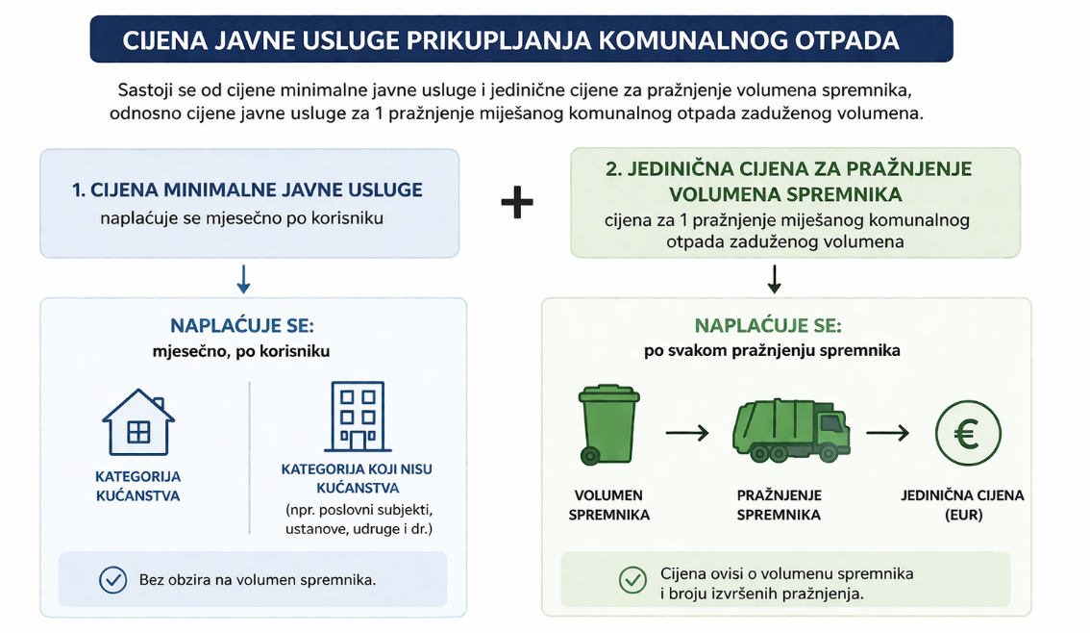
kućanstvo: 9,20 eura (bez PDV-a)
kategoriju koja nije kućanstvo: 19,40 eura (bez PDV-a)

1.) CIJENA OBVEZNE MINIMALNE JAVNE USLUGE određena je Odlukom o načinu pružanja javne usluge sakupljanja komunalnog otpada na području Grada Zaprešića, KLASA: 351-04/26-01/02, URBROJ: 238-33-01-26-5 koju je donijelo Gradsko vijeće grada Zaprešića na 05. sjednici Gradskog vijeća održanoj 10. ožujka 2026 godine („Službene novine Grada Zaprešića“, br. 2/26 i 3/26), na čitavom području primjene.
2.) CIJENU ZA KOLIČINU PREDANOG OTPADA ODREĐUJE DAVATELJ JAVNE USLUGE (jedinična cijena za pražnjenje spremnika sukladno volumenu zaduženog spremnika)

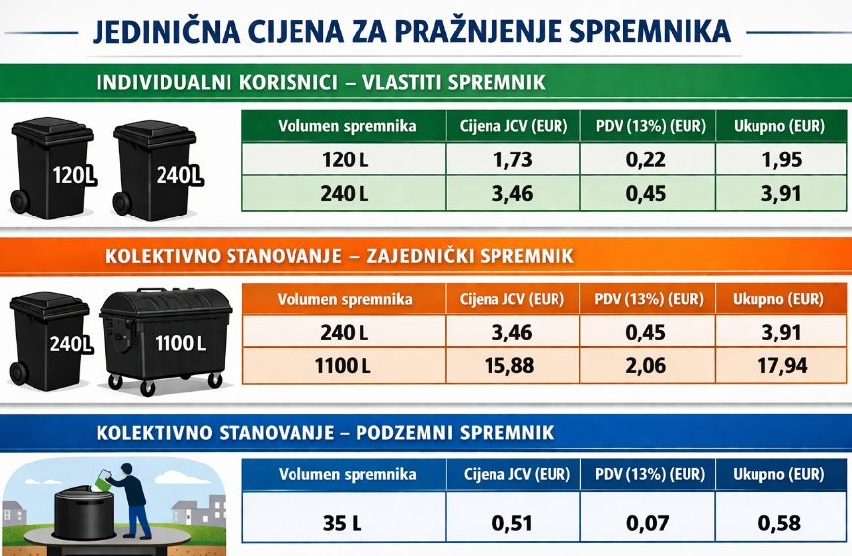
Za sva Vaša pitanja, dodatne informacije ili objašnjenja, stojimo Vam na raspolaganju na info telefon 01/3310-315, 01/3310-789, osobno na infopultu društva ili putem maila: zsluzbe@komunalno-zapresic.hr.

Cjeloviti Cjenik, Suglasnost iz čl.77. st. 9. i Očitovanje gradonačelnika iz čl. 77. st. 5. Zakona o gospodarenju otpadom („Narodne novine“, br: 84/21, 142/23) te Odluka o načinu pružanja javne usluge sakupljanja komunalnog otpada na području Grada Zaprešića Zaprešića“, br. 2/26 i 3/26) nalaze se na našoj web stranici:
https://komunalno.vio-zapresic.hr/gospodarenje-otpadom/

